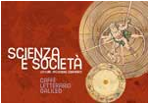
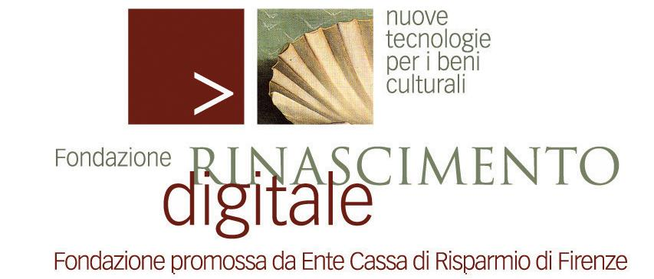
Palazzo Strozzi, 16 Luglio 2009

Caffè letterario Galileo – Estate Fiorentina 2009

Armando Massarenti
Staminalia. Le cellule "etiche" e i nemici della ricerca
Guanda, pagine 205, € 14,50


Commissioni che finanziano i propri membri, bioeticisti che sognano la "morale unica", politiche della ricerca dettate dal Vaticano.
Staminalia racconta la storia di come un dibattito filosofico, morale e scientifico male impostato abbia finito per determinare a valanga scelte sbagliate, irrazionali, dannose.
Questo accade in Italia, ma il libro è anche un resoconto appassionato e puntuale di un intero ambito cruciale ed entusiasmante della ricerca, dalla quale è lecito attendersi la rivoluzione medica del XXI secolo e che, proprio per questo, ha scatenato ovunque rivalità e lotte di potere basate su false contrapposizioni: come quella tra la ricerca sulle staminali embrionali, considerata inutile oltre che immorale da Bush e dal Vaticano, e le staminali adulte, cellule "etiche" che farebbero "miracoli".
Peccato che il miracolismo in medicina si riveli sempre crudele verso i pazienti, che speranzosi si fanno curare prima che la ricerca abbia fatto i passi necessari. Così in nome della "sacralità dell'embrione", fondata su tesi filosofiche fragilissime, si sono moltiplicate le sofferenze umane nel mondo e ci si è inventati persino una "via italiana per la ricerca sulle staminali" (che avrebbe caratteristiche di superiore eticità perché concentrata solo sulle staminali adulte e non su quelle embrionali derivate dalla blastocisti, da alcuni considerata persona).
Un caso esemplare di come non si deve, e non si può, condurre la ricerca scientifica in un paese moderno.

Lucano, filosofo ed epistemologo, Armando Massarenti è è uno dei più noti giornalisti scientifici dell’ultima generazione. E’ responsabile della pagina Scienza e filosofia del supplemento culturale Il Sole-24 Ore Domenica, dove si occupa, dal 1986, di storia e filosofia della scienza, filosofia morale e politica, etica applicata, e dove tiene la rubrica Filosofia minima.

Rinascimento Digitale: via Bufalini 6, Firenze, 055.2613910, cunsolo@rinascimento-digitale.it, www.rinascimento-digitale.it
Ufficio Stampa: Catola & Partners, via degli Artisti 15B, 50132 (Fi) Tel. 055.5522867/892. riccardo.catola@catola.it

